1. Obsługa routerów 1
1.1 Ustawienie adresów IP oraz masek portów routera za pomocą konsoli 1
1.2 Konfiguracja protokołu RIP Błąd! Nie zdefiniowano zakładki.
Podgląd tablicy routingu 4
1.3 Konfiguracja protokołu Open Shortest Path First (version 2) 4
1.3.1 Utworzenie nowej instancji protokołu OSPF 4
1.3.2 Zdefiniowanie obszarów 5
1.3.3 Przypisanie obszarom portów 6
1.3.4 Uruchomienie instancji OSPF 6
1.3.5 Modyfikacja parametrów portów 6
1.4 Konfiguracja protokołu Border Gateway Protocol (version 4) 7
1.4.1 Utworzenie nowej instancji protokołu BGP 7
1.4.2 Zdefiniowanie sąsiadów 8
1.4.3 Definicja filtrów (polityki importu oraz eksportu tras) 9
Definicja filtra 9
Definicja polityki 9

Obsługa routerów

Ustawienie adresów IP oraz masek portów routera za pomocą konsoli
Polecenia konfiguracji portów:
- ipr address <port no> <IP address> - dodanie do portu adresu IP
- ipr mask <port no> <mask> - dodanie do portu adresu
Uruchomienie routingu:
- ipr router {enable | disable} – aktywacja routingu IP w routerze
- ipr port enable <port no> - aktywacja routingu IP na danym porcie
Podgląd konfiguracji:
- ipr config – konfiguracja routera
- ipr ping <IP address> - polecenie ping

Przykładowa sekwencja konfigurująca port routera:
ipr address 0 206.6.10.1
ipr mask 0 255.255.255.0
ipr port enable 0

Olicom ClearSight – obsługa podstawowa
Środowisko ClearSight jest pakietem do zarządzania siecią komputerową złożoną z wielu różnorodnych urządzeń. Urządzenia są dostępne po kliknięciu na pulpicie ikony Network Infrastructure (rys. 3-1), następnie Devices (rys. 3-2).
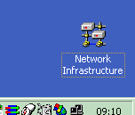
Rys. 3-1. Ikona Network Infrastructure na pulpicie.
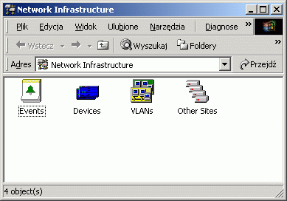
Rys. 3-2. Pogrupowane logicznie komponenty sieci.
Pracę z routerem należy rozpocząć od dodania go do listy urządzeń podlegających zarządzaniu. Należy kliknąć prawym przyciskiem myszy w oknie Devices i wybrać Add Device (rys. 3-3).
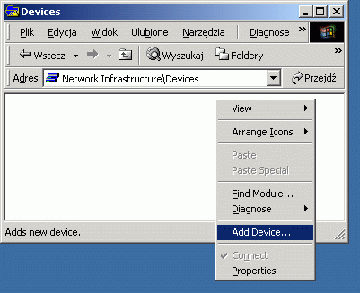
Rys. 3-3. Dodawanie nowego urządzenia.
Następnie należy określić typ urządzenia. Routery konfigurowane podczas zajęć to routery typu XL2 (rys. 3-4).
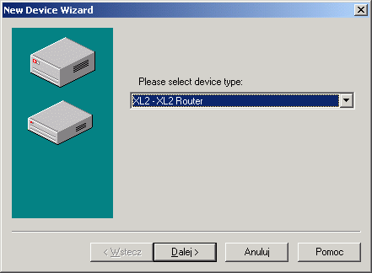
Rys. 3-4. Określanie typu urządzenia.
Przedostatnim oknem dialogowym kreatora nowych urządzeń ClearSight jest konfiguracja nazwy, adresu IP oraz Community Name protokołu SNMP. Parametry wpisuje się tylko w pola Name oraz IP Address, ponieważ Community Name domyślnie jest poprawne, a adres MAC nie jest wykorzystywany.
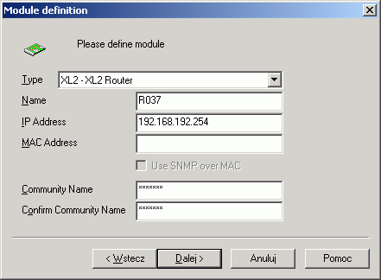
Rys. 3-5. Podstawowe parametry urządzenia.
Jeżeli urządzenie ma przypisany odpowiadający mu adres IP, to ikona po kilku sekundach zmieni kolor z czerwonego na żółty lub zielony. Kolor zielony informuje, że w urządzeniu nie występują żadne błędy, kolor żółty – urządzenie ogólnie sprawne, ale występują jakieś problemy. Najczęstszą przyczyną żółtego koloru ikony jest brak nośnej w interfejsie, który jest włączony (np. wyjęty kabel, wyłączone urządzenie na drugim końcu itp.). Czerwony kolor oznacza, że nie ma komunikacji z urządzeniem (niepoprawny adres IP, odłączony kabel, brak zasilania).
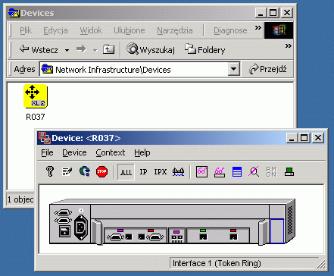
Rys. 3-6. Ikona i panel routera.
Panel routera przedstawia rysunek 3-6. Kolory interfejsów są przedstawiane w podobnej konwencji, jak kolor ikony. Dodatkowym kolorem jest fioletowy odpowiadający interfejsowi wyłączonemu programowo.
Urządzeniami zarządza się z menu kontekstowych dostępnych dla całego routera – niebieski prostokąt z prawej strony, lub dla konkretnego interfejsu. Jak widać po ikonach interfejsów Token Ring z lewej strony, jednemu interfejsowi (kontrolka stanu) odpowiadają dwa fizyczne porty. W przypadku złączy WAN możliwa jest również sytuacja odwrotna, w której jednemu portowi odpowiadają dwa interfejsy.
Najczęściej konfiguracja jednego parametru możliwa jest zarówno dla całego routera, jak i konkretnego interfejsu. Parametry całego routera obowiązują globalnie. Dla przykładu protokół RIP włączony na interfejsie nie będzie działał, dopóki nie włączy się instancji na całym routerze. Wówczas RIP będzie działał, ale tylko na tych interfejsach, na których będzie włączony indywidualnie.

Konfiguracja protokołu RIP
Do skonfigurowania protokołu RIP w środowisku Clear Sight służą dwa okna przedstawione
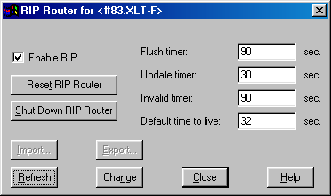
Rys. 3-1. Konfiguracja protokołu RIP.
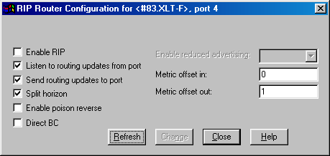
Rys. 3-2. Konfiguracja protokołu RIP dla poszczególnego portu.
na rysunku 3-1 oraz 3-2. Pierwsze z nich (rys. 3-1) służy do konfiguracji parametrów protokołu odnoszących się do wszystkich portów (czyli całej instancji protokołu), natomiast drugie (rys. 3-2) umożliwia konfigurację na poziomie portu. Aby skonfigurować całą instancję należy wybrać „Router configuration” z menu widocznego na rys. 2-6.

Podgląd tablicy routingu
Z menu (główne dla routera – rys. 2-6) należy wybrać opcję Routing Table. Tablica routingu zawiera wpisy o znanych dla routera sieciach. Skrajnie prawa kolumna (rys. 3-3) wskazuje na protokół, dzięki któremu router zdobył informację o tej trasie.
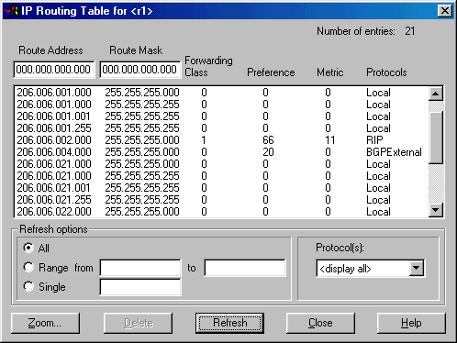
Rys. 3-3. Tablica routingu z widocznym wpisem trasy rozgłaszanej przez RIP.

Konfiguracja protokołu Open Shortest Path First (version 2)

Utworzenie nowej instancji protokołu OSPF
W celu stworzenia nowej instancji protokołu OSPF należy otworzyć okno konfiguracji tego protokołu:
- wybór Router Configuration z menu przedstawionego na rysunku 2-6
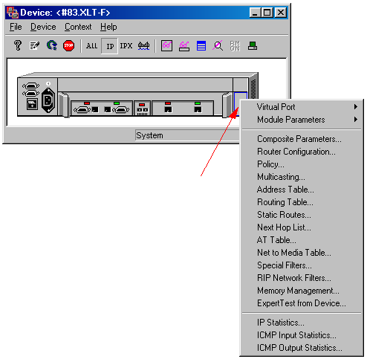
Rys. 2-6. Opcje konfiguracji IP routera.
- wybór OSPF, co w rezultacie daje okno przedstawione na rysunku 2-7
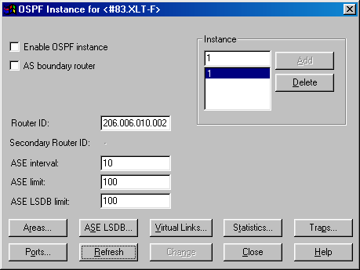
Rys. 2-7. Główne okno konfiguracji protokołu OSPF.
Po wpisaniu numeru instancji (tu 1) tworzymy ją przyciskiem Add. Następnie należy wpisać tzw. Router ID (32 bitowa liczba identyfikująca router w domenie OSPF).

Zdefiniowanie obszarów
Kolejnym krokiem jest zdefiniowanie obszarów. Po wybraniu przycisku Areas, ukazuje się okno widoczne na rysunku 2-8. W zależności od wymaganej ilości obsługiwanych obszarów
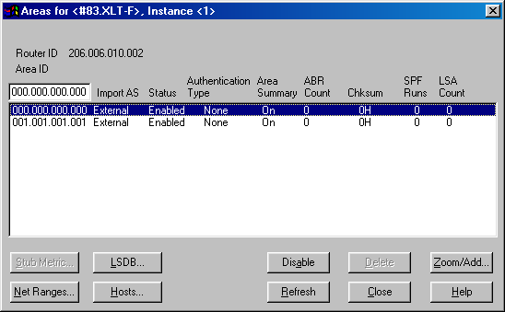
Rys. 2-8. Okno konfiguracji obszarów.
następuje tu ich dodanie i aktywacja (przycisk Enable / Disable). Przy konfiguracja obszaru przedstawionego na rysunku 2-9, uzyskanego po wcześniejszym wpisaniu numeru obszaru oraz wybraniu przycisku Zoom / Add, nie powinny być przypisywane porty !

Przypisanie obszarom portów
Konfiguracja portów, tzn. przypisanie ich do odpowiednich obszarów, przeprowadzana jest w oknie widocznym na rysunku 2-9 (po wybraniu przycisku Ports z okna na rys. 2-7).
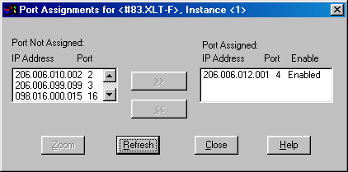
Rys. 2-9. Konfiguracja portów OSPF.

Uruchomienie instancji OSPF

Modyfikacja parametrów portów
- zmiana kosztu trasy, zaobserwowanie rekonfiguracji trasy (modyfikacja parametrów (Metric, Transit Delay) OSPF w oknie przedstawionym na rys. 2-10)
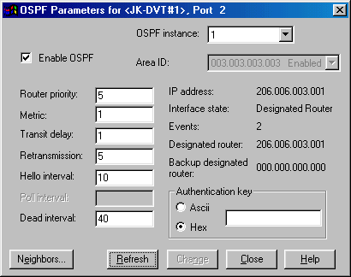
Rys. 2-10. Opcje portu dołączonego do OSPF.

Konfiguracja protokołu Border Gateway Protocol (version 4)

Utworzenie nowej instancji protokołu BGP
Okno tworzenia nowej instancji BGP pokazane jest na rysunku 2-11. Utworzenie podstawowej
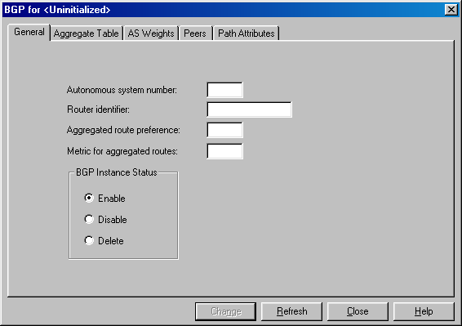
Rys. 2-11. Tworzenie nowej instancji BGP.
instancji BGP polega na wpisaniu numeru systemu autonomicznego (pole Autonomous system number) oraz identyfikatora routera (pole Router identifier).

Zdefiniowanie sąsiadów
Podstawowe okno definicji sąsiada (ang. BGP peer) przedstawione jest na rysunku 2-12.
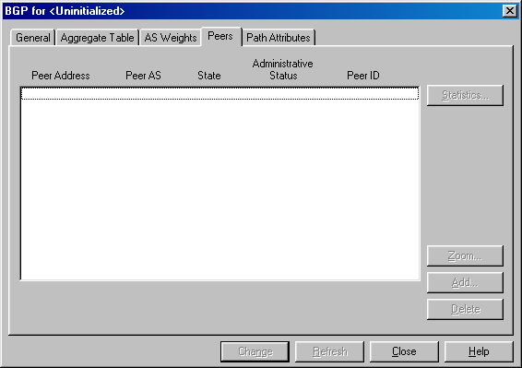
Rys.2-12. Podstawowe okno definicji sąsiada BGP.
Po wciśnięciu przycisku Add mamy możliwość skonfigurowania szczegółów sesji. Okno konfiguracji przedstawione jest na rysunku 2-13.
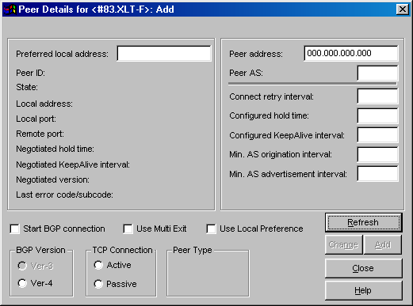
Rys. 2-13. Szczegóły konfiguracji sesji z sąsiadem BGP.
W polu Preferred local address należy wpisać adres portu, przez który będzie się odbywać komunikacja z sąsiadem BGP, w polu Peer address – adres sąsiada BGP. Wersja protokołu BGP – 4, połączenie TCP – active. Zaznaczenie pola Start BGP connection i wciśnięcie przycisku Change spowoduje próbę nawiązania połączenia.

Definicja filtrów (polityki importu oraz eksportu tras)
Domyślnie protokół BGP nie wymienia samoistnie informacji o trasach. Wybór tras do rozgłoszenia umożliwia mechanizm filtrów IP opierający się na bazie polityk importu oraz eksportu (ang. import / export policies).

Definicja filtra
Definicja filtra opiera się na wyborze tras, które mają być przyjmowane (ang. accept) do tablicy routingu, bądź odrzucane (ang. reject), a które są rozgłaszane przez sąsiadów BGP. Okno konfiguracji filtru przedstawione jest na rysunku 2-14.
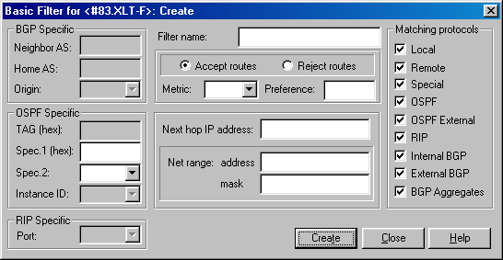
Rys. 2-14. Okno konfiguracji filtru.
Filtry proste (ang. basic filter) mogą być łączone i dzięki tej możliwości można budować filtry złożone.

Definicja polityki
Definicja polityki importu lub eksportu opiera się na podaniu protokołu oraz określenia filtru (bądź filtrów), jaki ma zostać zastosowany do wybranego protokołu. Okno konfiguracji polityki importu przedstawione jest na rysunku 2-15.
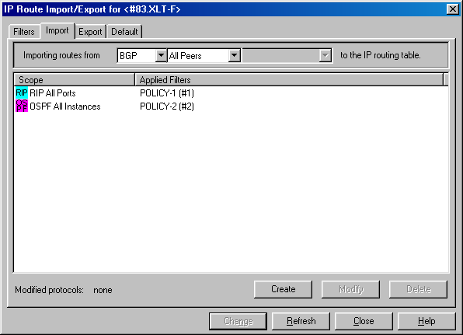
Rys. 2-15. Okno konfiguracji polityki importu.

w takim przypadku wystąpi problem z nieaktywnym przyciskiem Change. Należy zaznaczyć, a następnie odznaczyć dowolne pole checkbox, dzięki czemu uzyskamy aktywację pola Change
jeśli router realizuje również protokół OSPF, pola AS oraz RI muszą być zgodne z konfiguracją OSPF

